复赛作品提交指南

1. **团队报名通过后，从教师大赛（https://3dvr.3ddl.net/）首页点击进入“创客空间”**



1. **点击“作品”里的“复赛作品发布”，按要求选择作品方向。**

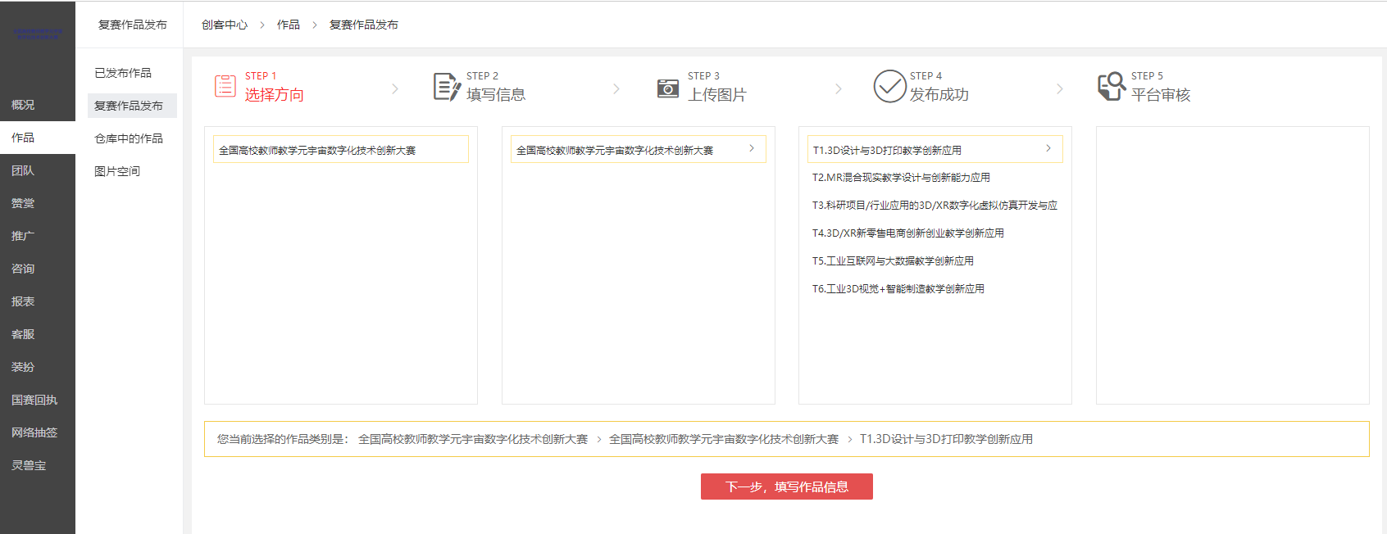

1. **进入如下页面，填写作品信息，其中*为必填项（以下有百度云盘上传演示）**

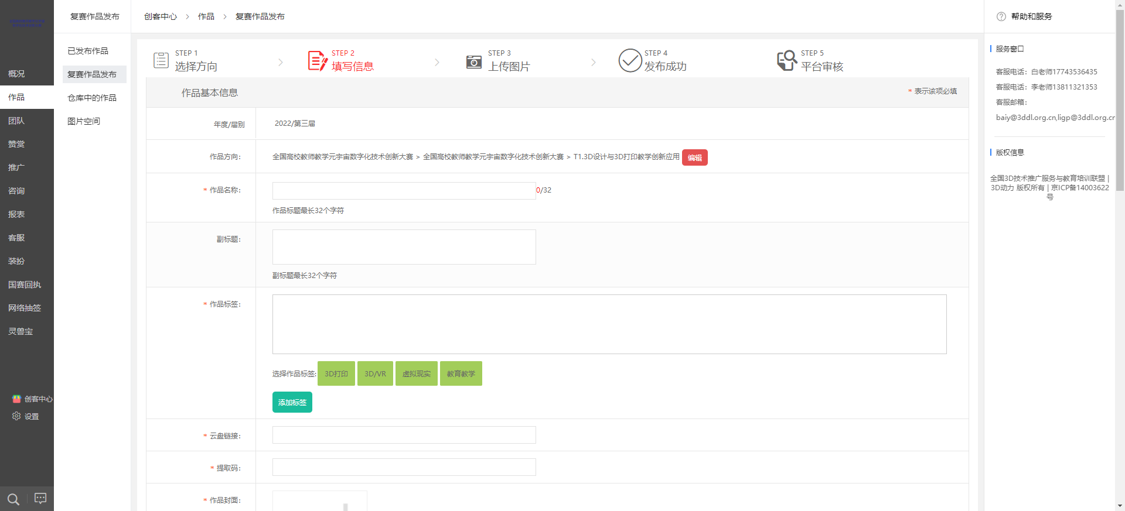

注意：

a、作品标签可以选择已有的，也可以自己添加；

b、作品封面按照要求的尺寸大小来上传，以取得最佳效果；

c、作品链接里应包括盖过章的项目报告书、作品源文件、操作视频等。

**4、用创客空间页面编辑器提交；**  
a、在“作品描述”中直接提交项目，包括项目设计说明书（图、表、视频、数据）、项目3D数字模型等。

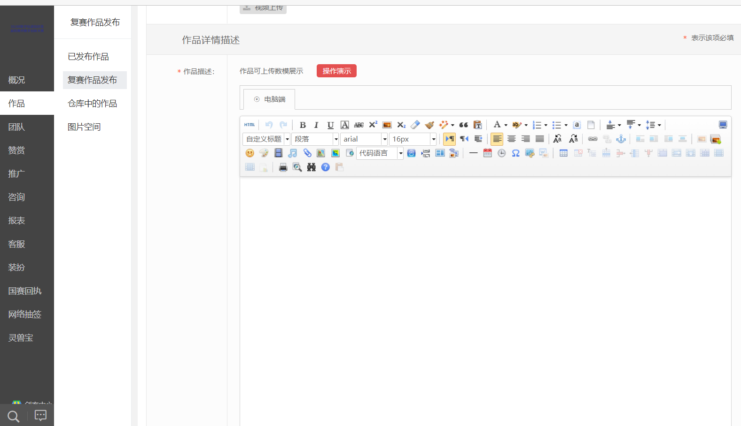

b、数模提交流程：先将作品的模型上传到数字工坊上，然后生成一个模型嵌入式链接，复制生成的模型嵌入式链接，粘贴到下图所示地方。显示宽度建议900px，高度建议500px。作品模型上传到数字工坊的流程请点击：数模上传操作演示（<https://3dshow.3ddl.net/app/thff>）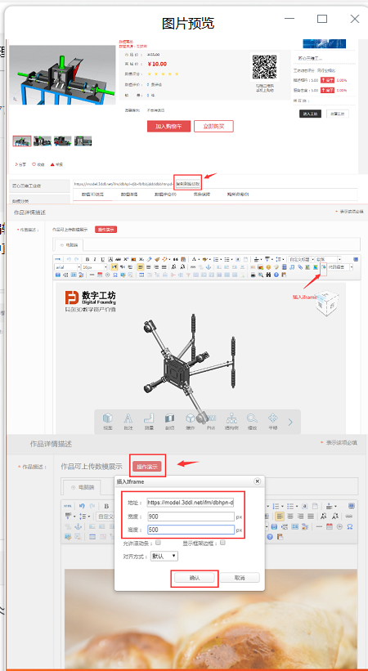

c、视频上传流程：先将视频上传至视频网站（建议上传到腾讯视频），点击分享，复制视频的“通用代码”，然后将通用代码里标黄色部分的代码插入到作品详情里。显示宽度建议900px，高度建议500px。<iframe>frameborder="0"src="https://v.qq.com/txp/iframe/player.html?vid=d003267ij8s" allowFullScreen="true"></iframe>。<iframe>frameborder="0"src="https://v.qq.com/txp/iframe/player.html?vid=d003267ij8s" allowFullScreen="true"></iframe>。

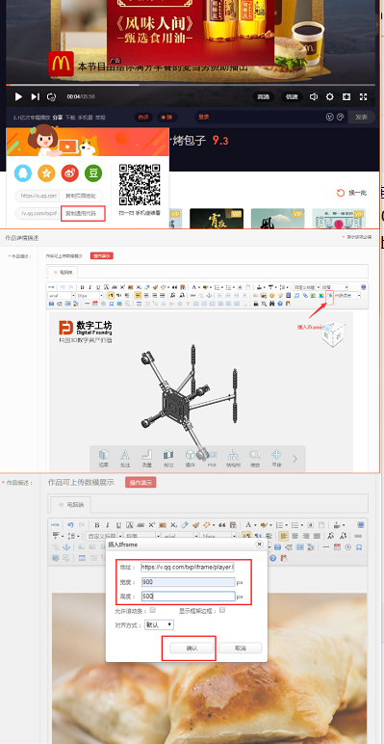

d、 作品PPT上传流程：将作品说明PPT（用于展示作品设计、亮点）另存为图片.jpg格式，点击“多图上传”，将刚刚保存成.jpg格式的作品说明书上传至“作品描述”内，选择好图片后点击“开始上传”，上传完成查看作品图片是否有误（上传过程可能会因为网络问题等导致图片顺序有误），没问题可点击“确认”

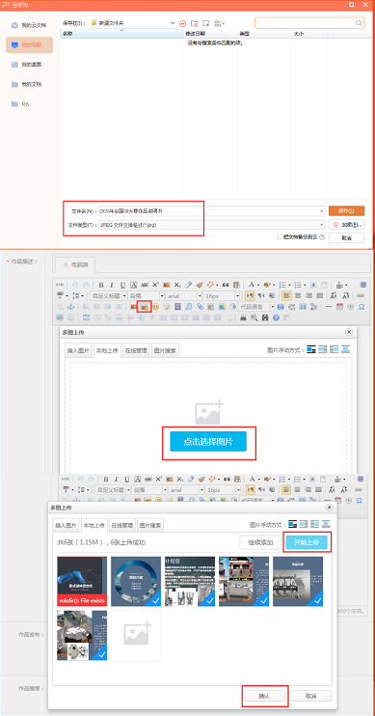

1. **提交成功的作品可以在“等待审核的作品”里找到，在作品审核通过前作品都是可以编辑的状态。**
2. **作品等待大赛秘书处审核后，若作品在创客空间“已发布作品”中表示该作品审核通过，若作品在“未通过审核的作品”中，即该作品审核没有通过，可前往“客服--系统消息”中查看审核未通过的原因，根据原因进行修改之后再次提交，大赛秘书处会再次审核。**

百度云盘上传操作流程演示

1、将作品相关文件按照如下文件夹目录存放。

(按照赛项细则要求：包含项目报告书、源文件、视频、其他展示作品的内容等)

①源文件需包含程序源代码及相应的资源;

②项目报告书、源文件、视频必须提交。

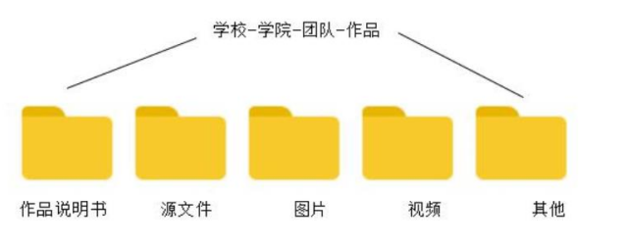

2、如下图所示，注册并登录百度网盘：https://pan.baidu.com/

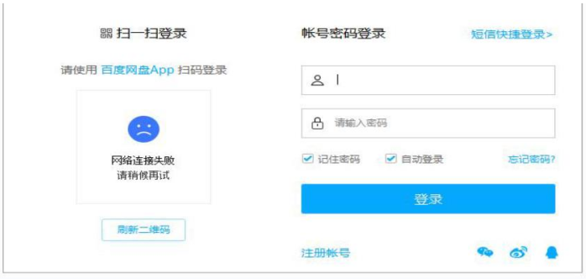

3、将打包好的文件夹上传至百度云盘并分享，如下图所示：

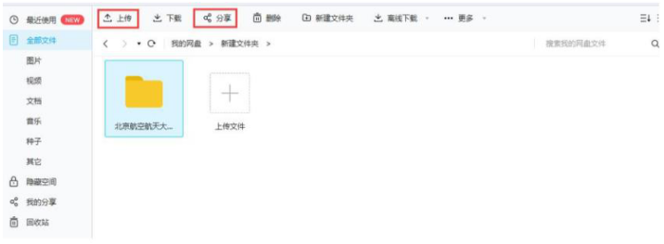

1. 创建连接，点击“复制链接及提取码”。

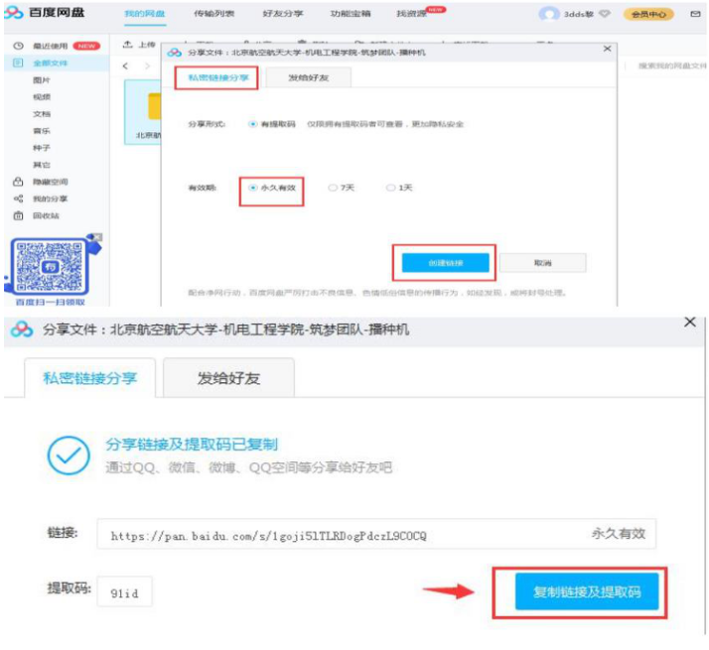

5、将分享的云盘链接及提取码复制到下方，注意不要有空格。

